ΤΜΗΜΑ ΔΙΟΙΚΗΣΗΣ ΕΠΙΧΕΙΡΗΣΕΩΝ
ΜΑΘΗΜΑ : PROJECT MANAGEMENT
ΑΚΑΔΗΜΑΪΚΟ ΕΤΟΣ 2017-2018

ΤΕΛΙΚΗ ΑΣΚΗΣΗ ΜΑΘΗΜΑΤΟΣ
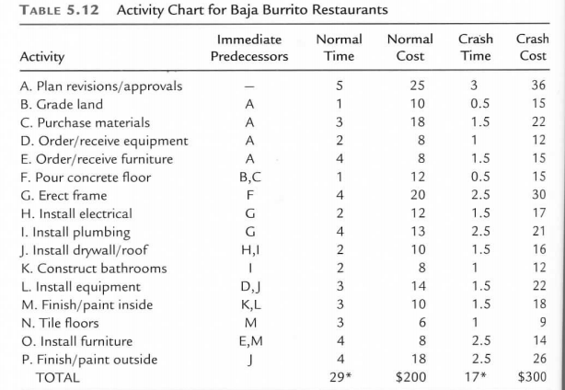
- Να σχεδιαστεί το δίκτυο δραστηριοτήτων
- Να υπολογιστούν με το χέρι οι ενωρίτεροι χρόνοι έναρξης και περάτωσης με βάση τους κανονικούς χρόνους των δραστηριοτήτων
- Να υπολογιστούν με το χέρι οι βραδύτεροι χρόνοι έναρξης και περάτωσης
- Να εντοπισθούν οι κρίσιμες δραστηριότητες (κρίσιμο μονοπάτι)
- Να εντοπισθούν οι μη κρίσιμες δραστηριότητες καθώς και το περιθώριο χρόνου κάθε μιας από αυτές
- Ποιος ο χρόνος ολοκλήρωσης του έργου; Εντός των 19 εβδομάδων είναι δυνατή η ολοκλήρωση του έργου;
- Πόσο θα στοιχίσει η ίδρυση του νέου καταστήματος υπό κανονικές συνθήκες;
- Σε περίπτωση επίσπευσης των δραστηριοτήτων (crashing) να φτιαχτεί πίνακας όπου ανά γραμμή για κάθε μία δραστηριότητα θα δηλώνεται ο κανονικός χρόνος εκτέλεσης, ο συμπιεσμένος χρόνος εκτέλεσης, το κόστος ολοκλήρωσης με κανονικό χρόνο, το κόστος ολοκλήρωσης με συμπιεσμένο χρόνο, η μέγιστη ελάττωση χρόνου και τέλος το κόστος συμπίεσης ανά μονάδα χρόνου.
- Να δημιουργηθεί το μοντέλο γραμμικού προγραμματισμού για τον προσδιορισμό των δραστηριοτήτων εκείνων που θα συμπιεστούν (συντομευθούν) καθώς και τον χρόνο συντόμευσης ώστε το έργο να ολοκληρωθεί εντός του χρονοδιαγράμματος (19 εβδομάδες) με το ελάχιστο δυνατό επιπλέον κόστος
- Πόσο θα στοιχίσει τελικά η ίδρυση του νέου καταστήματος;

